INDICAÇÃO Nº 301/2021

Sugere ao Poder Executivo Municipal serviços de roçagem e limpeza em área pública localizada ao final da Rua Luiz Paiossin, no bairro Planalto do Sol II.

Excelentíssimo Senhor Prefeito Municipal,

Nos termos do Art. 108 do Regimento Interno desta Casa de Leis, dirijo-me a Vossa Excelência para sugerir que, por intermédio do Setor competente, execute serviços de roçagem e limpeza em área pública localizada ao final da Rua Luiz Paiossin, no bairro Planalto do Sol II.

**Justificativa:**

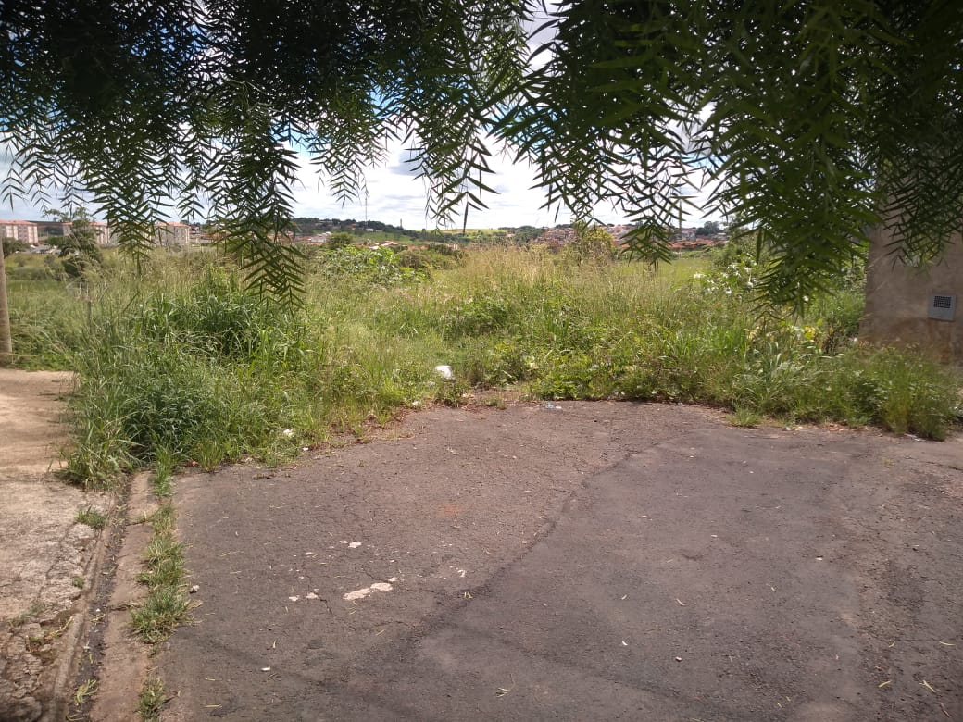

Conforme foto acima e solicitação da população, solicitamos a execução do aludido serviço, visando manter o local limpo.

Plenário “Dr. Tancredo Neves”, em 21 de janeiro de 2.021.

**ARNALDO ALVES**

-vereador-